***ARQUITETURA DO PROJETO***

**Tecnologias Utilizadas**

* Canvas
* Figma
* GitHub
* HTML5
* Ionic
* Java Script
* Lucidchart
* MySQL
* Node JS
* Node Express
* SCSS
* Visual Studio Code
* Word

**Diagrama de Classes**

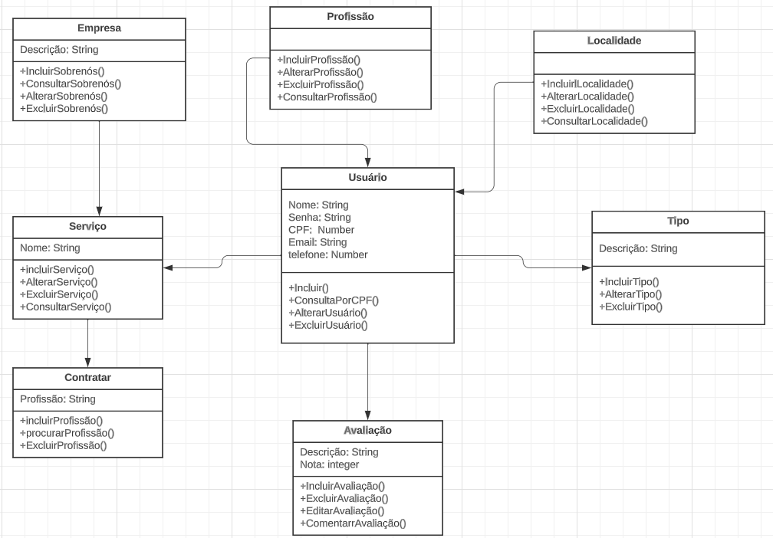

**Diagrama do Banco de Dados**

